**Progress Report BioPM (24/06/2015)**

1. Nambah action print untuk plant software.

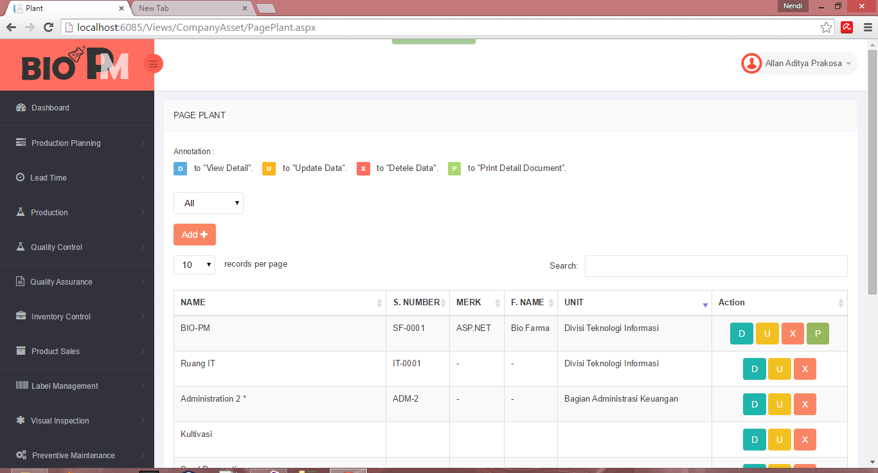

2. Report Pemeriksaan Software Terkait Mesin Dan Alat. Terlampir contoh print “Kece.pdf”